……………………………….. ………………………..

Lire un paysage : humain et naturel

- Les éléments naturels
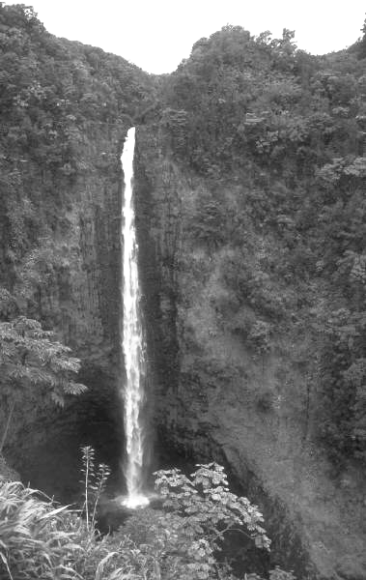
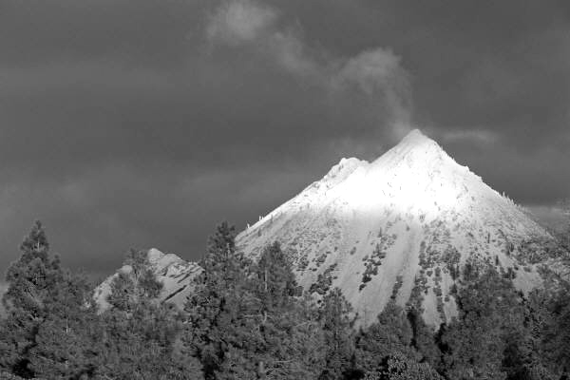
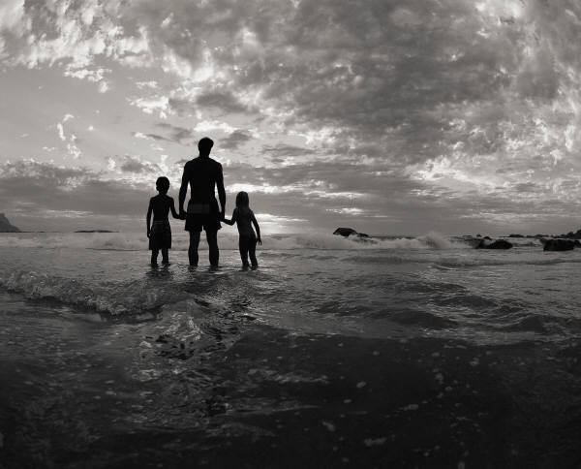

………………… …………………
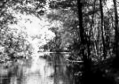
………………
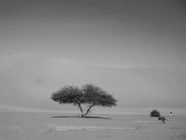

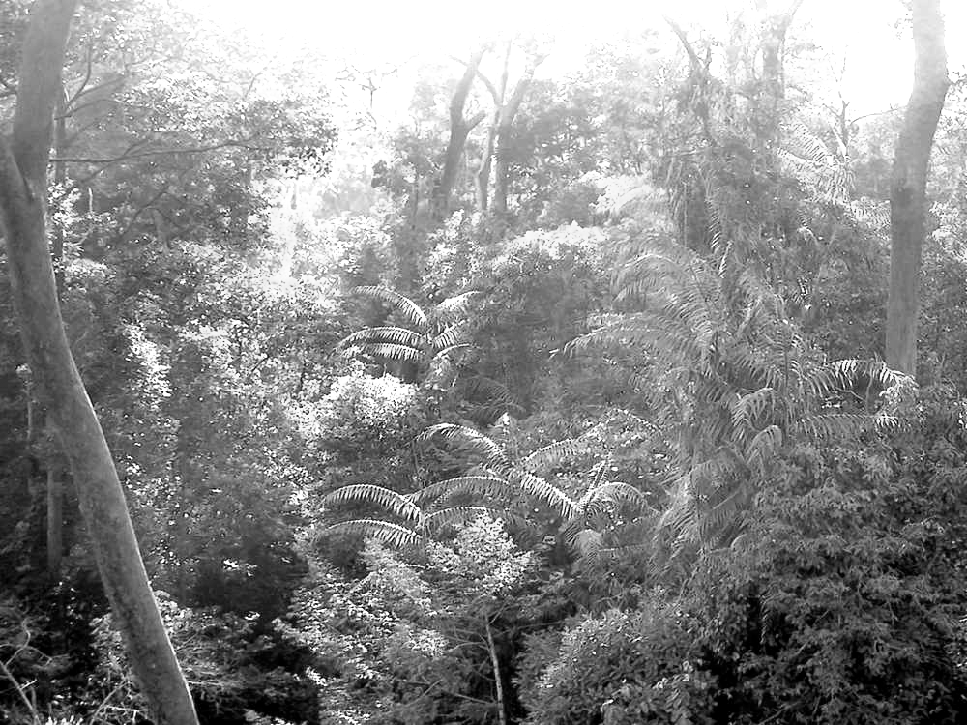
…………… ……… ……………………
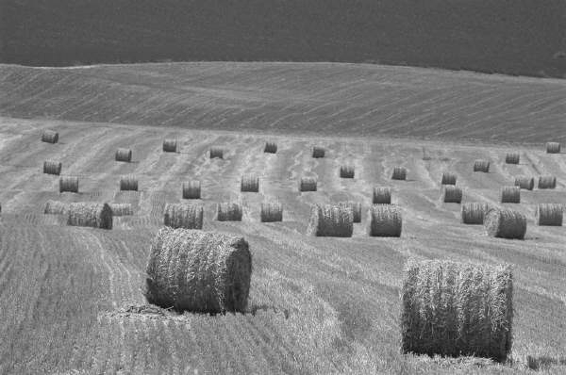

………………… ……………………
Les éléments naturels peuvent être entièrement naturels (montagne, rivière). Ils peuvent aussi être créés ou entretenus par l'homme (haie, bois, champs...)

- Les éléments humains

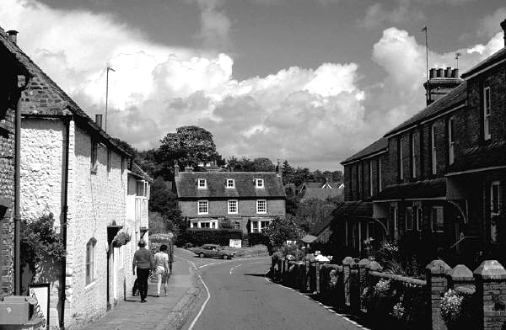

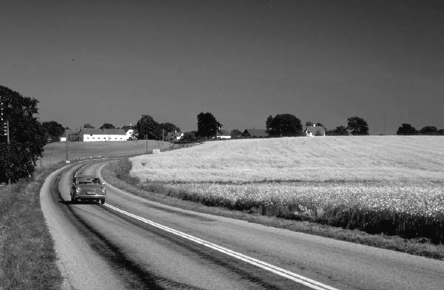

En plus des voies de communication, les éléments humains peuvent
avoir plusieurs fonctions :
- une fonction résidentielle : les maisons, appartements
- une fonction commerciale : les boutiques, les magasins
- une fonction administrative : les communes, la police
- une fonction de production : les fermes, les usines
Exercices

A toi de jouer ! Dans ces paysages que tu connais bien, colorie en bleu les éléments naturels et en vert les éléments humains :
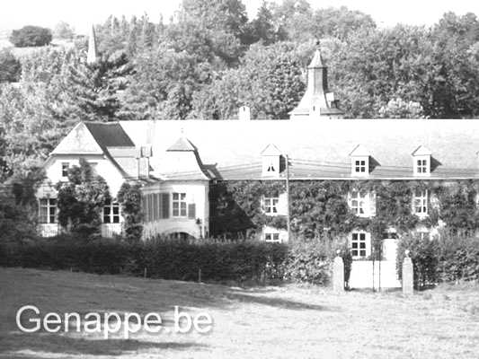

Château de Bousval
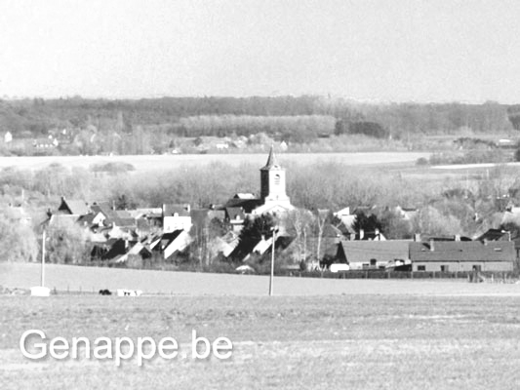

Ville de Genappe

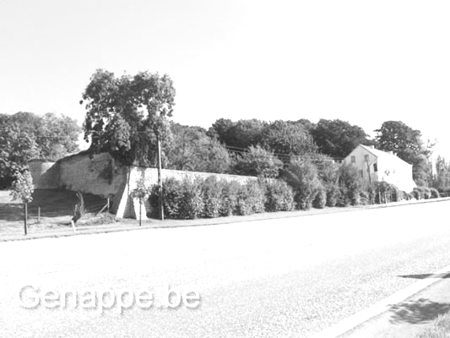

Musée du Caillou
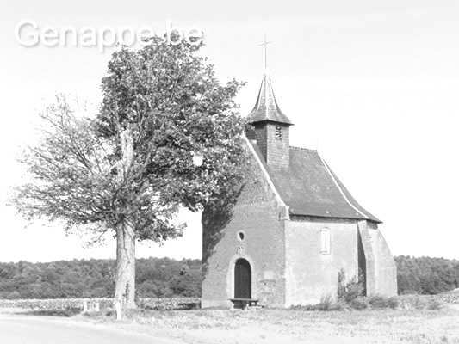

Chapelle du Try au Chêne

